

Projet 30 : Graphe 3D

DOSSIER DE CONCEPTION

Objet du document | Dossier de conception et spécification du projet
Destinataires du document | N. Bonnel – L. Barneville
Groupe | J. Catric – E. Daubert – C. Lino – N. Magnin – I. Popa
Référence projet | n° 30
Version/ date | 26 Février 2007 – v 2.0

Sommaire
1 Spécification du projet 4
1.1 Contexte 4
1.2 Objectifs 4
1.3 Cibles 4
1.4 Enjeux 4
1.5 Livrables attendus 5
1.6 Existant et contraintes 5
1.7 Risques 5
2 Conception de la solution 6
2.1 Définition des fonctionnalités 6
2.1.1 Fonctionnalités de l’API de Graphe 3D 6
2.1.2 Fonctionnalités de l’éditeur de Graphe 3D 6
2.2 Etude de faisabilité 6
2.3 Choix technique 7
2.3.1 Api Java3D 7
2.3.2 Api JAXP 7
2.3.3 Parseur DOM/SAX 8
2.4 Définition du Schéma XSD 9
2.4.1 Les liens (« link ») 9
2.4.2 Les noeuds (« node ») 9
2.4.3 Les attributs (« enum-attr ») 9
2.5 API Graphe 3D 10
2.5.1 Diagramme de classe UML 10
2.5.2 Spécification de l’interface de visualisation 11
2.5.3 Cas d’utilisations 13
2.6 Editeur de Graphe 3D 14
2.6.1 Diagramme de classe UML de l’éditeur 14
2.6.2 Spécification de l’interface de l’éditeur 15
2.6.3 Cas d’utilisations 16
2.7 Plan de développement 18
2.8 Plan qualité 18
2.8.1 Qualité de la conception 18
2.8.2 Homogénéité du code 19
2.8.3 Qualité du code 19
2.8.4 Automatisation des tâches 20
2.8.5 Tests 20
2.8.6 Eclipse et CVS 20
2.9 Plate-forme de développement 21
2.9.1 Outils de développement 21
2.9.2 Caractéristiques d’une machine de développement 21
3 Cahier de tests 22
3.1 Schéma Technique 22
3.2 Schéma Fonctionnel de l’API Graphe 3D 22
3.3 Schéma Fonctionnel de l’éditeur de Graphe 3D 22
3.4 Liste des fiches de tests 22
3.4.1 Fiche de test n°1 22
3.4.2 Fiche de test n°2 22
3.5 Liste des tests unitaires 22
3.6 Exemple d’un test unitaire avec Junit 23
4 Organisation 25
4.1 Phase d’analyse 25
4.1.1 Chantier 1 : Etude de projet 25
4.1.2 Chantier 2 : Conception détaillée 25
4.1.3 Chantier 3 : Organisation 26
4.1.4 Chantier 4 : Cahier de tests 26
4.1.5 Chantier 5 : Présentation orale de l’analyse 26
4.2 Phase de réalisation 26
4.2.1 Chantier 1 : Codage de l’interface de visualisation de Graphe 3D 26
4.2.2 Chantier 2 : Codage de l’éditeur de Graphe 3D 26
4.2.3 Chantier 3 : Codage des éléments communs 27
4.2.4 Chantier 4 : Tests et intégration 27
4.2.5 Chantier 5 : Documentation 27
4.2.6 Chantier 6 : Validation du client 27
4.2.7 Chantier 7 : Bilan 28
5 Annexes 29
5.1 Schéma XML 29
5.2 Exemple de fichier XML 31
5.3 Vue 2D de l’exemple du fichier XML 33
5.4 Diagramme UML de l’API Graphe 3D 34
5.5 Diagramme UML de l’éditeur de Graphe 3D 35
5.6 Chiffrage phase d’analyse 36
5.7 Planning phase d’analyse 37
5.8 Chiffrage phase de réalisation 38
5.9 Planning phase de réalisation 39

Spécification du projet

Contexte
Dans le cadre de notre 3ème année de licence à l'UBS, nous devons sous la direction d'un élève de master 1 concevoir une API java permettant de visualiser des graphes en 3 dimensions. Ceci doit être réalisé à partir d'une représentation formelle d'un graphe statique (c'est à dire d'un fichier ayant un format spécifié).

Un graphe est un objet mathématique regroupant des sommets et des arcs. Ces sommets et ces arcs permettent de hiérarchiser diverses choses telles qu’un réseau informatique (les sommets représentent les différentes machines du réseau et les arcs, les connections entre ces machines).

Ce projet n'est pas basé sur un projet déjà existant mais nous pouvons tout de même nous appuyer sur deux logiciels existants : Walrus qui est un outil pour la visualisation interactive de graphes dans un espace à 3 dimensions, et WilmaScope qui est déjà une application Java3D qui crée des animations en 3D temps réel de graphes dynamiques.

Ce projet est du domaine de la visualisation pour la résolution de problèmes concernant la théorie des graphes.

Objectifs
Le principal objectif de ce projet est de développer une API de Graphe 3D. Cette API devra offrir les possibilités suivantes qui sont de :
  - pouvoir visualiser des graphes mathématiques en 3 dimensions,
  - pouvoir naviguer dans ceux-ci en changeant l'angle de vue,
  - pouvoir concevoir des graphes spécifiques à partir de l'API (possibilité d'héritage des composants des graphes).

Le second objectif de ce projet est la conception d’un éditeur qui devra permettre de pouvoir construire un graphe et d’enregistrer le fichier lui correspondant. Cet objectif peut être atteint avec un éditeur de texte permettant d'écrire facilement le fichier correspondant au graphe ou alors à l'aide de la vue en 3 dimensions où l'on pourrait construire directement le graphe.

Un troisième objectif qui découle des deux précédents est la définition d’un format spécifique (XML ou autre) pour représenter un graphe.

Cibles
Ce projet est à destination de Nicolas Bonnel qui joue le rôle de client du projet. Mais ce projet ne lui est pas exclusivement réservé. Il peut en effet servir à n'importe quel programmeur souhaitant visualiser des graphes en 3 dimensions.

Sachant que notre travail ne consiste qu'à créer une API permettant de manipuler des graphes, une personne ne possédant pas de connaissances en programmation aurait des difficultés à utiliser notre travail.

Enjeux
L'enjeu de ce projet est de concevoir une API facile d'utilisation pour un programmeur. Pour cela, il est nécessaire de bien documenter notre code source.

L'enjeu à titre éducatif de ce projet est de nous faire prendre conscience du fonctionnement du monde du travail. En effet, aujourd'hui, les entreprises faisant de la conception de logiciel travaillent de manière très ordonnée avec des méthodes spécifiques (travail en groupe, répartition des tâches, gestion de projet, prévision d'exécution des tâches ...). Les documents que nous devons rendre permettent justement de suivre toutes ces étapes.

Les autres enjeux sont plus personnels comme la formation à de nouveaux outils (CVS, Eclipse, JAVA3D,…).

Livrables attendus
Les livrables attendus par le client sont :
  - un fichier jar contenant l'API Java Graphe 3D et éventuellement un fichier jar contenant l'API Java3D,
  - un programme simple qui illustre l'utilisation de l'API Graphe 3D afin de fournir au client ainsi qu'aux potentiels utilisateurs un support pour comprendre le fonctionnement de l'API,
  - une Javadoc la plus claire et précise possible, qui sera rédigée en français ou en anglais.

Existant et contraintes
Comme expliqué dans la partie contexte, ce projet n'est pas la poursuite d'un projet existant. Cependant, il existe d'autres projets qui permettent la visualisation de graphe en 3 dimensions. Ces projets sont principalement Walrus et WilmaScope.

Pour réaliser ce projet, nous devons travailler avec le langage JAVA (1.5) ainsi qu’avec l'API JAVA3D. Cette dernière permet de concevoir des visualisations d'objets en 3 dimensions.

Le code source doit être commenté efficacement afin d’assurer la maintenabilité de l’application et une génération optimale de la documentation Javadoc.

Il nous a été imposé d’avoir recours à CVS qui est un outil efficace afin que nous acquérions des compétences par son utilisation. CVS permet de faciliter le travail de développement en équipe, tout en permettant la collaboration de multiples intervenants sur le même projet. Chacun des participants au projet n’accède jamais qu’à une copie des fichiers tandis que les originaux demeurent sur le « référentiel ». CVS conserve les révisions successives grâce à un historique complet.

Pour le codage, nous devons utiliser l’environnement de développement Eclipse. Eclipse permet la gestion de projet, l’automatisation des tâches avec Ant, une utilisation facilité du CVS, une génération de la documentation Javadoc aisée…

Risques
Ce projet comporte, comme tout projet, des risques. Ceux-ci concernent les prévisions faites sur le projet (mauvaise évaluation du temps pour chaque tâche) ce qui entraînerait un dépassement des délais. Etant donné que les délais ne peuvent être aménagés, ce ne serait pas un dépassement de ceux-ci mais une diminution du travail effectué (moins de fonctions implémentées dans l'API, abandon de certains objectifs secondaires).

Un autre risque envisageable serait que le résultat fourni ne soit pas le résultat attendu. Ce risque doit être envisagé même si normalement, il doit être étudié durant la phase de spécification.

Conception de la solution

Définition des fonctionnalités

Fonctionnalités de l’API de Graphe 3D
Les différentes fonctionnalités offertes par l’API de Graphe 3D sont les suivantes :
  - Le chargement d’un graphe
  - L’agrandissement ou la réduction du graphe
  - La rotation du graphe verticalement et horizontalement
  - Le recentrage de la vue par rapport à l’élément sélectionné (nœud ou lien)
  - La sélection d’élément(s) dans le graphe (nœud ou lien)
  - Affichage des informations de l’élément(s) sélectionné(s)
- Elément nœud : affichage des liens reliés au nœud et les attributs du nœud.
- Elément lien : affichage des nœuds reliés au lien et les attributs du lien.

Fonctionnalités de l’éditeur de Graphe 3D
Les différentes fonctionnalités offertes par l’API de Graphe 3D sont les suivantes :
  - Le chargement d’un graphe
  - La création d’un nouveau graphe
  - La sauvegarde d’un graphe
  - La création d’élément (nœud ou lien)
  - La sélection d’élément(s) (nœud ou lien)
  - La suppression d’élément(s) (nœud ou lien)
  - La modification des attributs de l’élément sélectionné (nœud ou lien)
  - Le recentrage de la vue par rapport à l’élément sélectionné (nœud ou lien)

Etude de faisabilité
Suite aux recherches effectuées par les différents membres de l'équipe, des solutions ont été trouvées afin de réaliser les différentes fonctionnalités proposées.

Les fichiers XML seront parsés en utilisant l'api DOM de java. La vérification de la validité d'un fichier XML sera effectuée grâce à un schéma XSD. Pour ce faire, nous utiliserons la classe GXmlParser qui prend en paramètre le fichier XML et qui essaie de créer le graphe représenté dans ce fichier.

Pour l'implémentation de la vue 3D du graphe nous utiliserons l'API Java3D, en créant un arbre des éléments du graphe avec la classe GGraphUniverse : elle contiendra la vue, héritera de VirtualUniverse, contiendra aussi les vues des nœuds avec la classe GNodeView et des liens avec la classe abstraite GLinkView dont hériteront GArrowView et GBridgeView, et enfin un objet de type Graphe qui représentera la vue logique du graphe. Cet élément GGraphUniverse fournira une méthode getCanvas() qui renverra le Canvas3D contenu dans la vue.

La sélection d'éléments est déjà implémentée dans l'API Java3D. Pour faire un zoom ou une rotation autour du graphe nous pourrons récupérer l'élément ViewPlateform associé à la vue et lui ajouter un ou plusieurs élément(s) Transform3D. Cette classe fournit les méthodes :
  - setTranslation(Vecteur3f) pour le zoom
  - rotX(double), rotY(double), rotZ(double) pour les rotations (on n'utilisera que rotX et rotY en admettant que nous nous plaçons dans le plan (O, x, y)).

Pour implémenter l'éditeur de graphes nous utiliserons l'API Swing. Nous utiliserons une JTabbedPane pour les onglets et chaque élément sélectionné dans un onglet utilisera un JPanel inséré dans un JScrollPane et qui contiendra tous les attributs de l'élément sous forme de table.

Pour visualiser les liens et les nœuds reliés à l'élément courant nous utiliseront une JList avec un ascenseur qui sera créé en mettant la JList dans un JscrollPane.

Enfin la création d'un nouvel élément se fera via un JButton associé à un JChoice qui contiendra les types de nœuds ou de liens connus. Ceux-ci seront contenus dans des fichiers avec le schéma d'entrées suivant :
  - (n|b|a):NomDuType:NomDeLaClasse (une seule entrée par ligne). Où n signifie « node » (noeud), b signifie « bridge » (arête) et a désigne « arrow » (arc).

Les classes pourront ensuite être instanciés grâce à la méthode forName de Class :
Class c = Class.forName(class_name) ce qui nous permet de récupérer l'objet Class correspondant, puis la méthode c.newInstance() qui crée une nouvelle instance de cette classe (il y a aussi des méthodes qui permettent d'accéder à ses constructeurs, méthodes et attributs).

Pour la création d'un nœud, le bouton et le choix seront accompagnés d'un triplet de champs de texte formatés (nombres réels) qui contiendront les coordonnées (x, y, z) voulues dans le graphe. Pour ceci nous utiliseront 3 JFormattedTextField créés comme suit :
DecimalFormat format = (DecimalFormat) new DecimalFormat.getInstance();
format.setDecimalSeparatorAlwaysShown(true);
JFormattedTextField ftf = new JformattedTextField(format);

Remarque : on pourra de même contraindre les valeurs possibles dans la table des attributs d'un élément selon le type déclaré.

Choix technique

Api Java3D
L’Api Java3D est une API en Java utilisant les techniques de programmation graphique en 3 dimensions. La bibliothèque de classes de Java3D est destinée à créer des scènes 3D (utilisation de formes complexes, d'éclairages, de textures, d'animations, de sons ...).

Le package Java3D est une extension du langage Java, Java3D est actuellement disponible sous Windows, Linux, Solaris, Mac OS.

La 3D est grande consommatrice de calculs, la puissance de traitement de Java3D dépend donc de la puissance du microprocesseur mais aussi de celle de la carte graphique utilisée!

La version de l’Api Java 3d qui sera utilisée sera : ‘’java3d-1_5_0’’. Le package Java3d qui sera implémenté dans notre Api Graphe3D est javax.media.j3d.*.

Nous utiliserons l’Api Java3D pour représenter/modéliser un graphe : des sphères pour les nœuds, des lignes pour les liens…

Api JAXP
Java s'est vue adjoindre deux API spécialisées dans le traitement de document XML. Elles sont toutes les deux fournies dans un ensemble de packages connus sous le nom de JAXP (Java API for XML Parsing.

Langage XML
XML (eXtensible Markup Language) est un langage d'échange et de structuration d'informations.

En XML, le choix des balises est laissé libre à l'auteur du document. Ces choix sont définis dans ce que l'on appelle une DTD (Document Type Definition). Cette DTD permet de valider une construction valide pour un document donné.

Le schéma XSD
C'est le même principe qu'une DTD. Le choix du schéma XSD plutôt qu'une DTD s'est fait par la préférence du client mais aussi par la puissance fourni par le XSD. En effet, le schéma XSD est un document sous format XML. Le schéma est donc plus extensible et se lit plus facilement qu'un DTD même si celle-ci est plus concise.

De plus le schéma XSD offre plus de possibilité que la DTD telles que la gestion d'espaces de nommage et le typage des données..

Librairie JAXP
L’API JAXP est intégrée dans java 1.5.

La librairie JAXP (Java API for XML Parsing), proposée par SUN Micro system permet de traiter des documents XML. Cette librairie propose des implémentations de deux modèles : SAX et DOM.

Parseur DOM/SAX

Description de DOM/ SAX
DOM est l'acronyme de Document Object Model. Le principal rôle de DOM est de fournir une représentation mémoire d'un document XML sous la forme d'un arbre d'objets et d'en permettre la manipulation (parcours, recherche et mise à jour).

A partir de cette représentation (le modèle), DOM propose de parcourir le document mais aussi de pouvoir le modifier. Ce dernier aspect est l'un des aspects le plus intéressant de DOM. DOM est défini pour être indépendant du langage dans lequel il sera implémenté.

SAX est l'acronyme de Simple API for XML. Ce type de parseur utilise des événements pour piloter le traitement d'un fichier XML. Un objet doit implémenter des méthodes particulières définies dans une interface de l'API pour fournir les traitements à réaliser : selon les événements, le parseur appelle ces méthodes.

L’avantage de SAX est qu’il traite les documents élément par élément au fur et à mesure qu'ils sont rencontrés. Pour chaque élément (balise, commentaire, texte), la fonction de rappel correspondante est appelée. C'est pourquoi ce mode d'interprétation des documents XML utilise moins de mémoire, car SAX n'accumule aucune donnée dans une structure.

Aspects techniques
Les méthodes SAX et DOM adoptent chacune une stratégie très différente pour parser les documents XML, elles s'utilisent donc dans des contextes différents. DOM charge l'intégralité d'un document XML dans une structure de donnée, qui peut alors être manipulée puis reconvertie en XML. Cependant pour cela il faut que la taille de la structure représentant le document XML ne soit pas supérieure à ce que peut contenir la mémoire vive, dans notre cas le fichier XML contenant la description du graphe 3D respecte cette condition.

DOM est essentiellement utilisé pour pouvoir modifier facilement des documents XML ce qui nous sera utile pour sauvegarder les caractéristiques du graphe, qui auront été changées par l’utilisateur grâce à l’éditeur, dans un nouveau document XML.

Notre choix
DOM nous parait la solution la mieux adaptée dans le cadre de notre projet. Nous pourrons parser le document XML contenant les caractéristiques du graphe dans le but de charger le graphe pour l’interface de visualisation mais également de modifier ces caractéristiques grâce à l’éditeur.

L’apprentissage de SAX est plus complexe que DOM et donc plus long, de plus certaines personnes de notre groupe de projet ayant déjà utilisé DOM cela nous fera gagner du temps pour comprendre et savoir utiliser DOM.

Définition du Schéma XSD
Un document XML est décrit par un schéma XSD qui sert à donner la forme général d’un document représentant un graphe. Ce document sera aussi bien utiliser par l’interface de visualisation de graphe en 3D qu’avec l’éditeur de graphe 3D qui pourra le modifier.

On définit un graphe par son nom et un ensemble de liens et de nœuds.

Les liens (« link »)
Il existe 3 types de lien :
  - boucle (loop) un lien qui relie un nœud à lui même
  - arc (arrow) un lien orienté
  - arête (bridge) un lien non-orienté

On ne considère pas une boucle comme un type spécifique de lien car une boucle peut être un arc ou une arête sur un nœud.

Les liens sont formés d'un ensemble d'attributs « enum-attr » ainsi qu'un « type » (« arrow » ou « brigde »), une « class » qui définit la classe Java a utilisé pour définir ce genre de lien, deux noeuds correspondant aux extrémités du lien.

Si c'est un lien de type « arrow », la définition des deux nœuds a de l'importance : « link_start », « link_end » pour spécifier l'orientation du lien.

Pour une boucle, « link_start » et « link_end » sont de même valeur. C'est-à-dire que le nœud est le même.

Les noeuds (« node »)
Les nœuds sont eux aussi formés d'un ensemble d'attributs « enum-attr ».

Ils possèdent aussi un « name » qui sert d'identifiant et qui est unique parmi tous les nœuds. Comme pour les liens, ils possèdent un attribut « class » qui définit la classe Java a utilisé pour définir ce genre de nœud.

Les nœuds possèdent en plus un élément « coordonates » qui définit les coordonnées du nœud x, y, z.

Les attributs (« enum-attr »)
Les attributs varient selon la classe de lien ou de nœud (voir attribut « class »).

Un « enum-attr » contient un attribut « attr-name » qui définit l'identifiant de l'attribut dans la classe, un attribut « attr-value » qui définit la valeur de cet attribut et enfin « attr-type » qui définit le type de l'attribut.

Le type de l'attribut ne peut correspondre qu'à un type primitif de Java :
  - « short »
  - « byte »
  - « int »
  - « long »
  - « double »
  - « char »
  - « String »

Que ce soit pour les liens ou les nœuds, il faut obligatoirement que la classe définie existe et que les attributs définies par les éléments « enum-attr » existe dans cette classe.

Remarque : Le schéma XSD et un exemple de fichier XML (et une vue en 2D) sont en annexe.

API Graphe 3D

Diagramme de classe UML
Il s’agit ici de décrire le diagramme UML. C'est-à-dire a quoi serve chaque package et classe.

Remarque : Le diagramme de classe est en annexe.

Spécification de l’interface de visualisation

Maquette de l’interface de visualisation

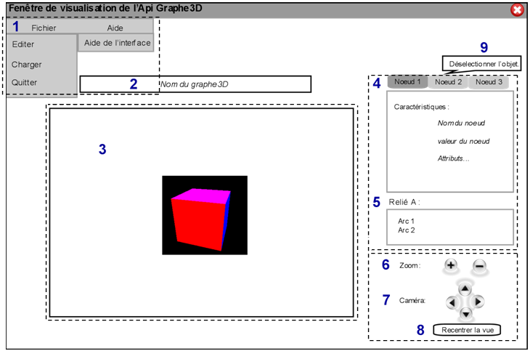

Ceci est la maquette de l’interface de visualisation de l’exemple qui sera livré à la fin du projet. Dans l’avenir l’utilisateur pourra importer les éléments (encadrés par des tirets) désirés, séparément et donc créer sa propre interface de visualisation.

Légende de l’interface de visualisation
- La JMenuBar contient les menus :
  - JMenu « Fichier » contenant les JMenuItem
- Editer
- Charger
- Quitter
  - JMenu « Aide » contenant le JMenuItem
- Aide de l’interface
- JTextField contenant le nom du graphe 3D.
- JPanel contenant un Canvas3D qui permet de visualiser le graphe 3D.
- Le(s) nom(s) de(s) objet(s) sélectionné(s) sont affichés dans des onglets (JTabbedPane). Les caractéristiques de l’objet sélectionné sont énumérées dans une JList.
- JList affichant les éléments auxquels l’élément sélectionné dans l’onglet au dessus est relié.
- JButton permettant de zoomer ou de dé-zoomer sur le graphe 3D.
- JButton permettant de déplacer la vue de la caméra autour du graphe 3D.
- JButton permettant de recentrer la vue sur le(s) élément(s) sélectionné(s).
- Affichage d’un JPopup après un clic droit de la souris sur un onglet pour le désélectionner.

Explication du fonctionnement de la maquette de visualisation

Les menus
Voici une présentation du fonctionnement des différents menus :
  - Menu "Fichier"
- "Editer" Permet de passer en mode édition : appel de l’éditeur.
- "Charger" permet de charger un graphe ayant été auparavant sauvegardé dans un document XML.
- "Quitter" permet de quitter l’interface de visualisation
  - Menu "Aide"
- "Aide de l’interface" ouvre une fenêtre contenant une aide sur l’utilisation de l’interface de visualisation de l’api graphe 3D.

La scène 3D
La scène 3D dans l’interface de visualisation sera un JPanel qui contiendra un canvas3D, le canvas3D aura été importé à partir de l’api graphe3D.

Le canvas3D sera automatiquement implémenter des actions de la souris et du clavier (MouseListener…) qui permettra à l’utilisateur de sélectionné un nœud, bouger l’angle de la caméra…

Au chargement de l’interface la vue du graphe se fera dans sa totalité (tous les nœuds du graphe seront visibles dans le canvas3D).

Les nœuds du graphe seront représentés par une sphère (type : Sphere) possédant une texture permettant de mieux percevoir l’effet de 3D ainsi qu’une couleur pour différencier les sphères entre elles. Pour les liens nous utiliserons des lignes (type : LineArray), comme pour les sphères l’utilisateur aura la possibilité de choisir une couleur pour les différencier.

Caractéristiques de(s) l’objet(s) sélectionné(s) :
Lorsque l’utilisateur présélectionne (clic) sur un ou plusieurs objet(s) du graphe, le nom de(s) l’objet(s) s’affiche dans des onglets. L’utilisateur pourra sélectionner les objets présélectionnés dans les onglets en cliquant sur l’onglet de son choix, cela mettra à jour la liste des caractéristiques pour le nouvel objet sélectionné. Caractéristiques d’un objet :
  - Nom de l’objet
  - Valeur de l’objet
  - Orientation (cas où l’objet est un arc)
  - Attributs

La liste des objets reliés (en relation) avec l’objet sélectionné dans un onglet sera également mise à jour lors d’une sélection d’un autre objet. L’utilisateur aura également la possibilité de cliquer sur un objet de liste des objets reliés qui mettra à jour l’onglet, la liste des caractéristiques ainsi que la liste des objets reliés.

Exemple lorsque l’utilisateur sélectionne un nœud, un onglet s’affiche avec le nom du nœud sélectionné. Ensuite les caractéristiques de l’objet s’affichent dans une liste. Dans le cas où l’utilisateur a sélectionné plusieurs objets il peut naviguer dans les caractéristiques des différents objets sélectionnés en cliquant que les onglets correspondants. Puis vu que l’utilisateur a sélectionné un nœud la liste des objets en relation avec ce nœud sera une liste de liens. La liste affichera tous les noms des liens qui seront relié à ce nœud. L’utilisateur aura la possibilité de cliquer sur le nom d’un lien, ceci effacera les onglets précédents pour afficher un nouvel onglet avec le nom de lien sélectionné.

L’ensemble (les onglets avec la liste des caractéristiques et la liste des objets reliés) sera placé dans un JPanel qui pourra directement être importé à partir de l’api graphe3D.

Interaction
Voici la liste des différentes interactions possible de l’interface de visualisation de graphe en 3 dimensions :
  - Zoom : L’utilisateur aura le choix entre zoomer en cliquant sur les boutons prévus à cette effet (bouton + et -) où directement avec la souris ainsi qu’avec les touches flèches monter et descendre du clavier.
  - Mouvements de la caméra : L’utilisateur pourra modifier l’angle de la caméra en cliquant sur les boutons prévus à cet effet, mais également avec en bougeant le graphe avec la souris où avec les touches flèches gauche de droite du clavier.
  - Recentrage de la vue : Le bouton ‘’recentrer la vue’’ permet de recentrer la vue sur le(s) élément(s) sélectionné(s). Si aucun élément n’est sélectionné cela ramène le graphe dans sa vue de départ (tous les objets sont visibles dans le canvas3D).

L’ensemble des boutons d’interaction seront placés dans un JPanel qui pourra directement être importé à partir de l’api graphe3D.

L’utilisateur pourra désélectionner un objet en cliquant avec le bouton droit de la souris sur l’onglet correspondant à l’objet en question. Un pop-up s’affichera ‘’ Désélectionner l’objet’’ il suffira ensuite à l’utilisateur de cliquer avec le bouton gauche de la souris sur le message pour valider.

Cas d’utilisations
Faire le diagramme représentant l’ensemble des cas d’utilisation.
Le fonctionnement d’un cas d’utilisation (Scenario de base) sera représenté sous forme étendue (graphique)
Le scénario de remplacement du cas d’utilisation traité sera représenté sous forme textuelle au dessous de la représentation graphique du scénario de base.

Remarque : Possibilité de découper cette partie en plusieurs sous parties…

Editeur de Graphe 3D

Diagramme de classe UML de l’éditeur
Il s’agit ici de décrire le diagramme UML. C'est-à-dire a quoi serve chaque package et classe.

Remarque : Le diagramme de classe est en annexe.

Spécification de l’interface de l’éditeur

Maquette et légende de l’interface de l’éditeur

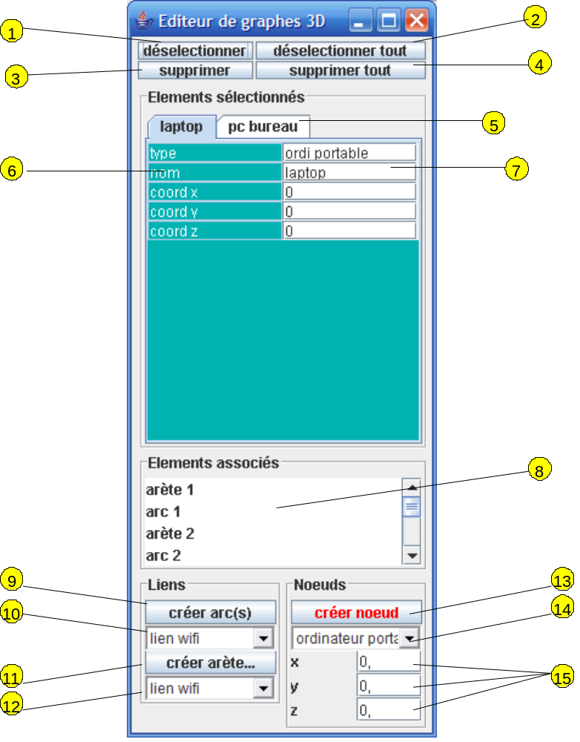

Légende :
- bouton désélectionner : retire des onglets l'élément courant dans les onglets.
- bouton désélectionner tout : retire des onglets tous les éléments sélectionnés.
- bouton supprimer : supprime du graphe l'élément courant dans les onglets.
- bouton supprimer tout : supprime tous les éléments sélectionnés.
- onglet de l'élément courant : affiche l'attribut nom de l'élément.
- nom d'un attribut de l'élément courant.
- valeur d'un attribut de l'élément courant : elle est modifiable (la nouvelle valeur doit correspondre au type de l'attribut).
- liste des éléments (soit de nœuds, soit de liens) reliés à l'élément courant.
- bouton créer arc(s) : ouvre une fenêtre jaillissante qui permet de choisir parmi les arcs possibles entre les nœuds sélectionnés. Ces arcs seront du type choisi dans la liste déroulante (voir 9), et seront insérés dans les onglets.
- liste déroulante des types connus d'arcs.
- bouton créer arête(s) : ouvre une fenêtre jaillissante qui permet de choisir parmi les arêtes possibles entre les nœuds sélectionnés. Ces arêtes seront du type choisi dans la liste déroulante (voir 10), et seront insérés dans les onglets.
- liste déroulante des types connus d'arêtes.
- boutons créer nœud : permet de créer un nouveau nœud dans le graphe. Celui-ci sera du type choisi dans la liste déroulante (voir 13) et sera placé aux coordonnées spécifiées (voir 14), sauf s'il existe déjà un nœud à cet emplacement, auquel cas le nœud créé sera repositionné automatiquement.
- liste déroulante des types connus de nœuds.
- coordonnées spatiales (nombres réels) du nœud à créer.

Explication du fonctionnement de la maquette de l’éditeur
  - Pour désélectionner un seul nœud se trouvant dans les onglets, il faut cliquer sur son onglet, puis appuyer sur le bouton « désélectionner » (voir 1 de la maquette). De même pour supprimer un élément sélectionné mais en appuyant sur le bouton « supprimer » (voir 3 de la maquette).
  - Pour désélectionner tous les éléments sélectionnés, il faut appuyer sur le bouton « désélectionner tout » (voir 2 de la maquette). De même pour supprimer tous les éléments mais en appuyant sur le bouton « supprimer tout » (voir 4 de la maquette).
  - Pour modifier un des attributs de l'élément courant des onglets, il suffit de modifier directement sa valeur dans sa table d'attributs (voir 6 et 7 de la maquette).
  - Pour sélectionner un élément relié à l'élément courant des onglets, il faut double-cliquer sur son nom dans la liste déroulante (voir 8 de la maquette). Il sera placé dans les onglets et deviendra l'élément courant. Remarque : en appuyant sur « ctrl » lors de la sélection du nouvel élément, l'élément courant ne changera pas dans les onglets, ce qui permet la sélection multiple.
  - Pour créer un ou plusieurs arc, il faut sélectionner son type puis cliquer sur le bouton « créer arc(s) » (voir 9 et 10 de la maquette). Une fenêtre apparaîtra pour vous permettre de sélectionner les arcs à mettre en place entre les différents nœuds sélectionnés.
  - Pour créer une ou plusieurs arêtes, il faut sélectionner son type puis cliquer sur le bouton « créer arête(s) » (voir 11 et 12 de la maquette). Une fenêtre apparaîtra pour vous permettre de sélectionner les arêtes à mettre en place entre les différents nœuds sélectionnés.
  - Pour créer un nœud, il faut sélectionner son type, ses coordonnées désirées puis cliquer sur le bouton « créer nœud » (voir 13, 14 et 15 de la maquette). Le nouveau nœud sera placé dans les onglets en tant qu'élément courant, et positionné aux coordonnées voulues si celles-ci ne collisionnent pas un autre nœud, auquel cas le nœud sera repositionné dans le graphe.

Remarque : lors de la création d'un élément, ses attributs seront initialisés avec des valeurs par défaut.

Cas d’utilisations
Faire le diagramme représentant l’ensemble des cas d’utilisation.
Le fonctionnement d’un cas d’utilisation (Scenario de base) sera représenté sous forme étendue (graphique)
Le scénario de remplacement du cas d’utilisation traité sera représenté sous forme textuelle au dessous de la représentation graphique du scénario de base.
Remarque : Possibilité de découper cette partie en plusieurs sous parties…

Plan de développement
Le cycle de développement utilisé pour ce projet est un cycle en V.

Spécification
Conception générale
Conception détaillée
Codage
Tests unitaires
Tests d’intégration
Tests de validation

Tout d’abord, ce qui nous a fait choisir ce cycle est qu’il permet de livrer en principe, sans incident, un logiciel totalement conforme au cahier des charges.

La seconde raison de ce choix est que la validation est planifiée et intégrée dans le cycle de développement. Cela permet de n’oublier aucune étape et de réduire l’importance qui est souvent donnée au codage au détriment des tests.

Ensuite, dans ce type de cycle, des points de contrôle sont posés tout au long du cycle de développement, ce qui permet de limiter les dérives, dans la mesure où une étape ne peut démarrer que si la précédente a été contrôlée et approuvée.

De plus, le cycle en V met en évidence la nécessité d'anticiper et de préparer dans les étapes descendantes les « attendus » des futures étapes montantes : ainsi les attendus des tests de validation sont définis lors des spécifications, les attendus des tests unitaires sont définis lors de la conception, etc.

Enfin, de part la structure d’un cycle en V, la porté de la validation de chaque étape s’en trouve limité, car il suffit de vérifier la conformité de l’étape courante que par rapport à la précédente du cycle en V.

Plan qualité
Afin d’assurer la qualité du futur produit, nous avons mis en place une méthodologie de développement et une structure de travail adaptée, à chaque étape de la conception et de la réalisation.

Qualité de la conception

La phase de conception est une étape importante dans un projet. C’est également l’une des plus délicates, car pour un problème donné, il peut y avoir plusieurs solutions, certaines meilleurs que d’autres, et si jamais une erreur n’est pas détecté pendant cette phase, celle-ci aura des répercussions importantes dans la suite du projet.

Nous avons choisis d’utiliser la modélisation UML afin de représenter sous une forme standardisée les différents éléments de la conception (Diagramme de classe, Cas d’utilisations,…) afin de faciliter le dialogue et la validation avec le client. Ce choix de représentation permettra aussi une reprise plus aisée du travail déjà effectuer par d’éventuelles futures équipes.

Les réunions hebdomadaires avec le client (M. Bonnel) ont permises de valider régulièrement les éléments de la phase de conception.

Homogénéité du code

Convention de nommage
Une convention de nommage à été mise en place afin d’améliorer la lecture (et relecture) du code, de faciliter l’échange de code entre les programmateurs. Celle-ci s’appuie sur le document « Java Code Conventions » de SUN. Nous serons amenés à suivre les règles suivantes :
  - Les noms des classes et des constantes commenceront obligatoirement par une majuscule.
Exemple : NomDeMaClasse
  - Le reste (paquetages, variables, méthodes) commencera toujours par une minuscule.
Exemple : nomDeMaVariable, nomDeMonPaquetage, maMethode()
  - Le nom que l’on donnera a une classe, une méthode, un attribut ou une constante devra être parlant pour le programmeur.
Exemple : monNoeud.getNom() ;
  - Si plusieurs noms composent le nom principal, chaque nom sera séparé par une majuscule.
Exemple : GNode monNoeud ;
  - Le nom d’une constante se composera uniquement de majuscules.
Exemple : static final int ESPACE_ENTRE_LES_ NŒUDS = 5 ;
  - Pour le nom des méthodes, on choisira un verbe.
Exemple : void modifieNom(String nom) ;

Nous avons décidé que le nom des classes, des méthodes, des variables et des paquetages, ainsi que les commentaires et la JavaDoc seront en anglais.

Mise en forme du code
Comme tout le monde travaillera sous Eclipse, on utilisera la mise en forme automatique du code selon des paramètres définis (réglage de l’unité d’indentation, commentaire JavaDoc automatique, entêtes de fichiers,…). La définition de cette mise ne forme pourra être exportée dans un fichier XML afin de s’assurer que tous les développeurs utilisent la même.

Qualité du code
Un code de qualité assure la pérennité, la diffusion, la maintenabilité du projet. Il est important de se souvenir que la réussite d’un projet dépend en partie de la qualité du code.

Mais, il est en général difficile d’évaluer la qualité du code produit par soi-même, en particulier lorsque l’on en est l’auteur de ce code. Afin de remédier à ce problème, il existe des outils qui permettent d’effectuer des mesures sur le code produit. Suivant le résultat de l’analyse fournit par ses outils sur ce code, il est possible d’avoir un avis sur la qualité du code.

Les deux principaux outils permettant d’effectuer des mesures de qualité de code sur des fichiers sources Java sont les suivants :
  - JDepend : Cet outil fournit des statistiques sur la qualité du code produit. Il est sensible à l’extensibilité, la réutilisabilité, et la maintenabilité des sources. Il permet d’évaluer le degré d’abstraction de chaque package, sa stabilité, sa volatilité,... En résumé un paquetage stable, abstrait et faiblement couplé est d’excellente qualité.
  - JavaNCSS : Il permet lui aussi d’obtenir différents métrique sur le code produit. Comme le nombre de paquetage, de classe, de méthode, d’instructions sans commentaire, le nombre de commentaires JavaDoc par paquetage, classe et méthode.
Ces deux outils peuvent être intégrés dans un fichier « build.xml » qui sera utilisé avec Ant, ce qui permettra d’automatiser les tâches d’analyse et de produire facilement des rapports de qualité. Les résultats des analyses peuvent se faire sous différentes formes (Fichier XML, HTML,…).

Automatisation des tâches

Tests

Eclipse et CVS

Plate-forme de développement
Afin de développer l’API Graphe 3D, des machines ainsi que des outils sont mis à disposition.

Outils de développement
Les outils utilisés pour le développement de l’API Graphe3D sont les suivants :
  - Java 1.5 : http://java.sun.com
Le langage Java est utilisé pour la programmation.
  - Java 3D : http://java.sun.com/products/java-media/3D/
Java 3D est utilisé pour la représentation de graphe en 3 dimensions dans une fenêtre de visualisation.
  - Eclipse : http://www.eclipse.org
Plateforme de développement utilisé avec CVS, Ant,...
  - CVS : http://ximbiot.com/cvs/cvshome/
Système de gestion de développement en groupe…
  - JUnit : http://www.junit.org
Outil utilisé pour le développement des classes de tests.
  - Ant : http://ant.apache.org
Outil qui permet d’automatiser les tâches.
  - JDepend : http://clarkware.com/software/JDepend.html
Outil permettant la mesure de la qualité de la structure des classes du projet...
  - JavaNCSS : http://www.kclee.de/clemens/java/javancss/
Outil permettant d’analyser la qualité du code produit.
  - Poseidon For UML : http://www.gentleware.com
Outil utilisé pour la création des diagrammes UML.

Caractéristiques d’une machine de développement
La plupart des machines actuellement disponible sur le marché permettent de faire tournée l’API Graphe 3D à condition que Java3D et Java (1.5) y soit installé préalablement.

Voici les caractéristiques de base d’une machine qui sera utilisée pour la mise en œuvre de l’API Graphe 3D :
  - Processeur : 1,7 GHz
  - Mémoire : 512 Mo
  - Carte graphique : ATI - 128 Mo
  - Disque dur : 80 Go
  - Système d’exploitation : Windows XP, Ubuntu.

Cahier de tests

Schéma Technique

Schéma Fonctionnel de l’API Graphe 3D

Schéma Fonctionnel de l’éditeur de Graphe 3D

Liste des fiches de tests

Fiche de test n°1

Fiche de test n°2
…

Liste des tests unitaires

Exemple d’un test unitaire avec Junit
Vous trouverez ci-dessous un exemple de test unitaire avec Junit pour la classe GNode.

package graphe3D.elements;

import junit.framework.TestCase;
import java.util.Hashtable;

/**
* Classe de test pour la classe {@link GNode}.
*/
public class GNodeTest extends TestCase {

/**
* Test du premier constructeur de la classe.
* GNode avec un nom et coordonnées par défaut.
*/
public final void testGNode1() {

// Création des éléments à tester :
GNode node1 = new GNode("node one");

// Vérification du nom du nœud
assertNotNull(node1.getName());
assertEquals(node1.getName(), "node one");

// Vérification des coordonnées
assertEquals(node1.getCoordonates()[0], new Float(0));
assertEquals(node1.getCoordonates()[1], new Float(0));
assertEquals(node1.getCoordonates()[2], new Float(0));

// Verification des attributs
assertNull(node1.getAttributes());
}

/**
* Test du second constructeur de la classe.
* GNode avec un nom et des coordonnées.
*/
public final void testGNode2() {

// Création des éléments à tester :
GNode node1 = new GNode("node two",2,4,5);

// Vérification du nom du noeud
assertNotNull(node1.getName());
assertEquals(node1.getName(), "node two");

// Vérification des coordonnées
assertEquals(node1.getCoordonates()[0], new Float(2));
assertEquals(node1.getCoordonates()[1], new Float(4));
assertEquals(node1.getCoordonates()[2], new Float(5));

// Verification des attributs
assertNull(node1.getAttributes());
}

/**
* Test de la méthode permettant de changer le nom d'un nœud.
* On vérifie qu’un changement effectué par l'appel du modificateur
* est correctement enregistré.
*/
public final void testSetName(){

// Création des éléments à tester :
GNode node3 = new GNode("node three");

// Modification du nom du noeud
node3.setName("Node 3");

// Verification du nom du noeud
assertNotNull(node3.getName());
assertEquals(node3.getName(), "Node 3");
}

/**
* Test de la méthode permettant de changer les coordonnées d'un
* nœud.
* On vérifie qu’un changement effectué par l'appel du modificateur
* est correctement enregistré.
*/
public final void testSetCoordonates(){

// Création des éléments à tester :
GNode node3 = new GNode("my node");

// Modification des coordonnées d'un noeud
node3.setCoordonates(new float[]{3,2,5});

// Verification des coordonnees
assertEquals(node3.getCoordonates()[0], new Float(3));
assertEquals(node3.getCoordonates()[1], new Float(2));
assertEquals(node3.getCoordonates()[2], new Float(5));
}

/**
* Test de la méthode permettant d'ajouter des attributs à un nœud.
* On vérifie qu’un changement effectué par l'appel du modificateur
* est correctement enregistré.
*/
public final void testSetAttributes(){

// Création des éléments à tester :
GNode node3 = new GNode("my node");
Hashtable attribut1 = new Hashtable<String, String>();
attribut1.put("IP", "192.168.1.1");
attribut1.put("Type", "Ethernet");

// Modification de la liste des attributs
node3.setAttributes(attribut1);

// Vérification des attributs
assertNotNull(node3.getAttributes());
assertEquals(node3.getAttributes(), attribut1);
}
}

Organisation

Phase d’analyse
Pour la réalisation de la phase d’analyse, un crédit de 12 jours par étudiants est disponible. Le chiffrage détaillé des tâches des différents chantiers est en annexe. Les 5 grands chantiers qui constituent cette phase d’analyse sont les suivants :

Chantier 1 : Etude de projet
Les différentes tâches de l’étude du projet sont :
  - Analyse de la documentation
  - Analyse de l’existant
  - Formation aux outils (Eclipse, CVS,…)
  - Rendez-vous avec le tuteur
  - Rédaction validation des spécifications du projet

Ce chantier consiste dans un premier temps à la rédaction de la fiche de projet, qui constitue une première analyse du projet et de ses points importants, afin de valider la bonne compréhension du sujet. Il définit le contexte du projet, les objectifs, les cibles, les enjeux, les livrables attendus, ainsi que les contraintes et les dérives possibles du projet.

Il est réalisé par l’ensemble des membres du groupe afin de s’assurer que tous les étudiants aient bien compris le sujet du projet.

Chantier 2 : Conception détaillée
Les différentes tâches de la conception détaillée sont :
  - Définition des fonctionnalités (Editeur et API) : la liste des fonctionnalités sera définie en accord avec le tuteur par proposition du groupe.
  - Conception, réalisation, validation du diagramme de classe de l’API Graphe 3D : cette étape sera réalisée par les étudiants de L3, soit par M. Magnin et M. Daubert. Le chef de projet pourra apporter des suggestions et il validera le diagramme avant présentation au tuteur.
  - Conception, réalisation, validation du diagramme de classe de l’éditeur de Graphe 3D : cette étape sera réalisée par les étudiants de L3, soit M. Daubert et M. Lino. Le chef de projet pourra apporter des suggestions et il validera le diagramme avant présentation au tuteur.
  - Spécification, validation de l’IHM de l’éditeur de Graphe 3D : cette tache sera accomplie par M. Lino. Le chef de projet pourra apporter des suggestions.
  - Spécification, validation de l’IHM de visualisation de Graphe 3D : cette tache sera accomplie par M. Magnin. Le chef de projet pourra apporter des suggestions.
  - Définition du format de stockage de graphe3D : il s’agit de définir le schéma XML pour la représentation d’un graphe 3D et de donner un exemple de graphe 3D en XML. Cette tache sera effectuée par l’ensemble du groupe dans un premier temps.
  - Cas d’utilisations, diagrammes de séquences et scénarios de remplacement (Editeur et API) : Il s’agit ici d’établir le diagramme des cas d’utilisations, de définir les scénarios de base et de remplacement et des diagrammes de séquences. Mlle Popa sera en charge de cette tâche.
  - Choix techniques : Il s’agit de définir le choix des « outils » utilisés dans le projet. (XML, Dom, Swing…)

Ce chantier permet d’analyser le projet en profondeur, de fixer la liste des fonctionnalités, de rédiger les spécifications (diagramme de classe, cas d’utilisation, diagramme de séquence, ihm).

Chantier 3 : Organisation
Les différentes tâches de l’organisation sont :
  - Organisation de la phase d’analyse et de réalisation : le chef de projet va définir les différentes étapes qui sont à réaliser pour mener à terme le projet. Il va aussi attribuer des rôles ainsi que différentes tâches a effectué aux différents membres de son équipe.
  - Gestion des sources et mise en place de l’environnement de développement : cette tâche consistera tout d’abord à la mise en place du dépôt du CVS afin de pouvoir partager les documents, puis en l’installation des différents outils de développement (Eclipse, JDK, Java3D,…) sur les différents comptes (ordinateurs) des étudiants.

Le chef de projet est responsable de ce chantier et des différentes tâches qui s’y trouvent.

Chantier 4 : Cahier de tests
Les différentes tâches du cahier de tests sont :
  - Schéma technique
  - Schéma fonctionnel
  - Tests unitaires
  - Tests d’intégration
  - Définition et rédaction des jeux de tests

Suite au cours de « tests et intégrations » enseigné par Frank Mosser, les étudiants de L3 seront assistés par ce dernier pour la conception du dossier de tests.

Chantier 5 : Présentation orale de l’analyse
Ce chantier consiste en la préparation de la présentation orale de la phase d’analyse qui aura lieu le 29 mars. Un support de présentation sera crée au cours de cette tâche et des répétitions auront lieu.

Le chef de projet ainsi que tous les étudiants de L3 participeront à cette tâche.

Phase de réalisation
Pour la phase de réalisation, un crédit de 13 jours par étudiants est disponible. Le chiffrage détaillé des tâches des différents chantiers est en annexe. Le chef de projet dans cette phase fera essentiellement de la surveillance et s’assurera du bon déroulement des chantiers et des tâches qui les composent. Les 7 grands chantiers qui constituent cette phase d’analyse sont les suivants :

Chantier 1 : Codage de l’interface de visualisation de Graphe 3D
  - Réalisation de l’interface de visualisation : Cette tâche sera à la charge de M. Daubert et de M. Magnin. Il s’agit de réaliser la fenêtre de visualisation de graphe 3D et les fonctionnalités qui lui sont associées.
  - Réalisation et exécution des tests unitaires : Il s’agit ici de coder les tests unitaires qui auront été définit dans le cahier de tests en utilisant JUnit et de lancer l’exécution des tests unitaires codés. Cette tâche sera réalisée également par M. Daubert et de M. Magnin.

Chantier 2 : Codage de l’éditeur de Graphe 3D
  - Réalisation de l’éditeur de graphe 3D : Cette tâche sera à la charge de M. Lino. Il s’agit ici de réaliser l’éditeur de graphe 3D et des fonctionnalités qui lui sont associées.
  - Réalisation et exécution des tests unitaires : Il s’agit ici de coder les tests unitaires qui auront été définit dans le cahier de tests en utilisant JUnit et de lancer l’exécution des tests unitaires codés. Cette tâche sera réalisée Mlle Popa.

Chantier 3 : Codage des éléments communs
  - Codage du package du parseur XML : Il s’agit ici de coder le package. Soit les fonctionnalités, de création, d’ouverture, d’écriture et de parsage d’un fichier XML. Cette tâche sera réalisée par Mlle Popa.
  - Codage du package élément : Il s’agit de réaliser ici le codage du package éléments qui permet de représenter la structure du graphe 3D sous forme d’objets. La réalisation de cette tâche incombe à M. Daubert.
  - Réalisation et exécution des tests unitaires : Il s’agit ici de coder les tests unitaires qui auront été définit dans le cahier de tests en utilisant JUnit et de lancer l’exécution des tests unitaires codés. Cette tâche sera réalisée par M. Daubert et Mlle Popa respectivement pour les packages qu’ils auront codés.

Chantier 4 : Tests et intégration
  - Réalisation des tests fonctionnels : Il s’agit de réaliser les tests fonctionnels qui ont été décrit dans le cahier de tests pour l’éditeur de graphe 3D ainsi que ceux pour l’API de graphe 3D. Cette tâche sera accomplie par tous les membres de l’équipe.
  - Réalisation d’un programme illustrant l’utilisation de l’API de Graphe 3D (interface de visualisation) : Il s’agit de réaliser un programme qui illustre l’utilisation de l’interface de visualisation de Graphe 3D à partir de l’API. Cette tâche sera réalisée par M. Magnin.
  - Réalisation d’un programme illustrant l’utilisation de l’API de Graphe 3D (éditeur) : Il s’agit de « réaliser » un programme qui illustre l’utilisation de l’éditeur de Graphe 3D à partir de l’API. Cette tâche est à la charge de M. Lino.
Nb : C’est deux dernières tâches font office de tâche de validation d’intégration. Vu que ces tâches vont montrer que d’une certaine manière, tous les éléments codés séparément, s’assemblent parfaitement bien ensemble, les uns avec les autres.

Chantier 5 : Documentation
  - Réalisation d’un manuel utilisateur – API Graphe 3D : Il s’agit ici de créer un manuel expliquant à l’utilisateur comment utiliser la fenêtre de visualisation de Graphe 3D. Cette tâche sera effectuée par M. Daubert et M. Magnin.
  - Réalisation d’un manuel utilisateur – Editeur de Graphe 3D : Il s’agit ici de créer un manuel expliquant à l’utilisateur comment utiliser l’éditeur de Graphe 3D. Cette tâche sera à la charge de M. Lino et Mlle Popa.

Chantier 6 : Validation du client
  - Validation du produit par le client : Il s’agit ici de valider que le produit répond aux attentes que le client avait fixé. Cette tâche sera accomplie par l’ensemble du groupe.
  - Livraison : Il s’agit ici de livrer l’API de graphe 3D ainsi que son éditeur, avec la documentation et de faire une démonstration au client et un bilan des résultats obtenus. Cette tâche sera effectuée par l’ensemble des membres du groupe.
  - Maintenance : ça consiste à faire de la maintenance évolutive, si le client a été satisfait lors de la livraison, dans le cas contraire, il s’agit de faire de la maintenance corrective. Cette tâche sera réalisée par l’ensemble des membres du groupe.

Chantier 7 : Bilan
  - Rédaction du bilan du projet : Comme le nom de la tâche l’indique, il s’agit ici de réaliser la rédaction du bilan du projet. Cette tâche sera accomplie par l’ensemble des membres du groupe.
  - Préparation de la présentation orale du bilan du projet : Il s’agit ici de créer un PowerPoint et de faire des simulations de présentation orale. Cette tâche sera effectuée par l’ensemble des étudiants de L3 ainsi que le chef de projet.

Annexes

Schéma XML

<?xml version="1.0" encoding="UTF-8" ?>
<xsd:schema xmlns:xsd="http://www.w3.org/2001/XMLSchema">

<!-- definition de la balise racine du fichier XML -->
<xsd:element name="graph" type="graphType" />

<!-- definition du contenu entre les balises racines (graph) -->
<xsd:complexType name="graphType">
<xsd:sequence>
<xsd:element name="node" type="nodeType" minOccurs="1" maxOccurs="unbounded" />
<xsd:element name="link" type="linkType" minOccurs="0" maxOccurs="unbounded" />
</xsd:sequence>
<xsd:attribute name="id" type="xsd:string" use="optional" />
</xsd:complexType>

<!-- definition du contenu entre les balises node -->
<xsd:complexType name="nodeType">
<xsd:sequence>
<xsd:element name="enum-attr" type="attrType" minOccurs="0" maxOccurs="unbounded" />
<xsd:element name="coordonates" type="coordonatesType" minOccurs="1" maxOccurs="1" />
</xsd:sequence>
<xsd:attribute name="class" type="xsd:string" use="optional" />
<xsd:attribute name="name" type="xsd:string" use="required" />
</xsd:complexType>

<!-- definition du contenu entre les balises link -->
<xsd:complexType name="linkType">
<xsd:sequence>
<xsd:element name="enum-attr" type="attrType" minOccurs="0" maxOccurs="unbounded" />
</xsd:sequence>

<!-- L'attribut "type" ne peut prendre que les valeurs -->
<!-- specifiees ci-dessous : -->
<!-- une boucle est un arc ou une arrete sur un seul noeud -->
<!-- Par la suite les attributs link_start et link_end -->
<!-- prendront le meme nom de noeud -->
<!-- un arc (arrow) est un lien oriente -->
<!-- une arrete (bridge) est un lien sans orientation -->
<xsd:attribute name="type" use="required">
<xsd:simpleType>
<xsd:restriction base="xsd:NMTOKEN">
<xsd:enumeration value="arrow" />
<xsd:enumeration value="bridge" />
</xsd:restriction>
</xsd:simpleType>
</xsd:attribute>

<xsd:attribute name="class" type="xsd:string" use="optional" />

<!-- l'attribut link_start specifie, dans le cas d'un arrow,-->
<!-- le noeud source du lien-->
<xsd:attribute name="link_start" type="xsd:string"
use="required" />

<!-- l'attribut link_end specifie, dans le cas d'un arrow,-->
<!-- le noeud destination du lien -->
<xsd:attribute name="link_end" type="xsd:string"
use="required" />
</xsd:complexType>

<!-- definition du contenu entre les balises enum-attr -->
<xsd:complexType name="attrType">
<xsd:attribute name="attr-name" type="xsd:string" use="required" />
<xsd:attribute name="attr-type" use="required">
<xsd:simpleType>
<xsd:restriction base="xsd:NMTOKEN">
<xsd:enumeration value="short" />
<xsd:enumeration value="byte" />
<xsd:enumeration value="int" />
<xsd:enumeration value="long" />
<xsd:enumeration value="float" />
<xsd:enumeration value="double" />
<xsd:enumeration value="char" />
<xsd:enumeration value="String" />
</xsd:restriction>
</xsd:simpleType>
</xsd:attribute>
<xsd:attribute name="attr-value" type="xsd:string"
use="required" />
</xsd:complexType>

<!-- definition du contenu entre les balises coordonnates -->
<xsd:complexType name="coordonatesType">
<xsd:attribute name="x" type="xsd:string" use="required" />
<xsd:attribute name="y" type="xsd:string" use="required" />
<xsd:attribute name="z" type="xsd:string" use="required" />
</xsd:complexType>
</xsd:schema>

Exemple de fichier XML

<?xml version="1.0" encoding="UTF-8"?>

<graph id="reseau informatique"
xmlns:xsi="http://www.w3.org/2001/XMLSchema-instance"
xsi:noNamespaceSchemaLocation="file:schema.xsd">
<node name="server" class="node">
<enum-attr attr-name="IP" attr-type="String"
attr-value="192.168.1.1" />
<coordonates x="0" y="0" z="0" />
</node>
<node name="PC1" class="node">
<enum-attr attr-name="IP" attr-type="String"
attr-value="192.168.1.101" />
<coordonates x="0" y="0" z="1" />
</node>
<node name="PC2" class="node">
<enum-attr attr-name="IP" attr-type="String"
attr-value="192.168.1.101" />
<coordonates x="0" y="1" z="0" />
</node>
<node name="PC3" class="node">
<enum-attr attr-name="IP" attr-type="String"
attr-value="192.168.1.101" />
<coordonates x="1" y="0" z="0" />
</node>
<node name="PC4" class="node">
<enum-attr attr-name="IP" attr-type="String"
attr-value="192.168.1.101" />
<coordonates x="2" y="4" z="1" />
</node>
<node name="PC5" class="node">
<enum-attr attr-name="IP" attr-type="String"
attr-value="192.168.1.101" />
<coordonates x="0" y="6" z="0" />
</node>
<node name="PC6" class="node">
<enum-attr attr-name="IP" attr-type="String"
attr-value="192.168.1.101" />
<coordonates x="3" y="9" z="1" />
</node>
<node name="PC7" class="node">
<enum-attr attr-name="IP" attr-type="String"
attr-value="192.168.1.101" />
<coordonates x="7" y="9" z="5" />
</node>
<node name="PC8" class="node">
<enum-attr attr-name="IP" attr-type="String"
attr-value="192.168.1.101" />
<coordonates x="1" y="2" z="3" />
</node>
<node name="PC9" class="node">
<enum-attr attr-name="IP" attr-type="String"
attr-value="192.168.1.101" />
<coordonates x="0" y="0" z="10" />
</node>

<link type="arrow" class="link" link_start="server" link_end="PC1">
<enum-attr attr-name="connectionType" attr-type="String"
attr-value="wifi" />
</link>
<link type="arrow" class="link" link_start="server" link_end="PC2">
<enum-attr attr-name="connectionType" attr-type="String"
attr-value="ethernet" />
</link>
<link type="arrow" class="link" link_start="server" link_end="PC3">
<enum-attr attr-name="connectionType" attr-type="String"
attr-value="cable coaxial" />
</link>
<link type="arrow" class="link" link_start="server" link_end="PC4">
<enum-attr attr-name="connectionType" attr-type="String"
attr-value="wifi" />
</link>
<link type="arrow" class="link" link_start="server" link_end="PC5">
<enum-attr attr-name="connectionType" attr-type="String"
attr-value="ethernet" />
</link>
<link type="arrow" class="link" link_start="server" link_end="PC6">
<enum-attr attr-name="connectionType" attr-type="String"
attr-value="ethernet" />
</link>
<link type="arrow" class="link" link_start="server" link_end="PC7">
<enum-attr attr-name="connectionType" attr-type="String"
attr-value="ethernet" />
</link>
<link type="arrow" class="link" link_start="server" link_end="PC8">
<enum-attr attr-name="connectionType" attr-type="String"
attr-value="wifi" />
</link>
<link type="arrow" class="link" link_start="server" link_end="PC9">
<enum-attr attr-name="connectionType" attr-type="String"
attr-value="ethernet" />
</link>
<link type="arrow" class="link" link_start="PC1" link_end="PC2" />
<link type="arrow" class="link" link_start="PC2" link_end="PC3" />
<link type="arrow" class="link" link_start="PC3" link_end="PC4" />
<link type="arrow" class="link" link_start="PC4" link_end="PC5" />
<link type="arrow" class="link" link_start="PC5" link_end="PC6" />
<link type="arrow" class="link" link_start="PC6" link_end="PC7" />
<link type="arrow" class="link" link_start="PC7" link_end="PC8" />
<link type="arrow" class="link" link_start="PC8" link_end="PC9" />
<link type="arrow" class="link" link_start="PC1" link_end="PC1" />
<link type="arrow" class="link" link_start="PC1" link_end="PC9" />
<link type="arrow" class="link" link_start="PC2" link_end="PC8" />
<link type="arrow" class="link" link_start="PC4" link_end="PC2" />
<link type="arrow" class="link" link_start="PC4" link_end="PC7" />
<link type="arrow" class="link" link_start="PC4" link_end="PC9" />
<link type="arrow" class="link" link_start="PC7" link_end="PC1" />
<link type="arrow" class="link" link_start="PC9" link_end="PC6" />

</graph>

Vue 2D de l’exemple du fichier XML

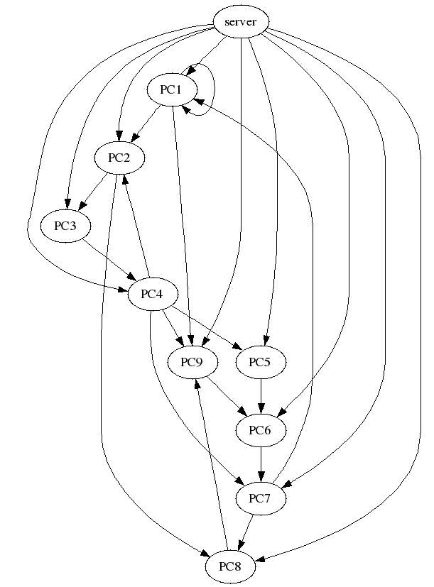

Diagramme UML de l’API Graphe 3D
Pensez a mettre la page en mode paysage pour que sa soit plus lisible et a le découper en morceau.
(Exemple vue avec les pacquages sans les classe, vue avec détaille de chaque pacquage avec classe)

Diagramme UML de l’éditeur de Graphe 3D
Pensez a mettre la page en mode paysage pour que sa soit plus lisible et a le découper en morceau.
(Exemple vue avec les pacquages sans les classe, vue avec détaille de chaque pacquage avec classe)

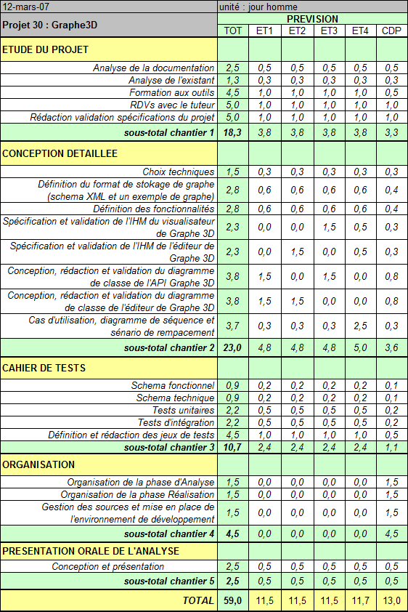
Chiffrage phase d’analyse

ET1 : Daubert Erwan ET3 : Magnin Nicolas CDP : Catric Jérôme
ET2 : Lino Christophe ET4 : Popa Iuliana

Planning phase d’analyse

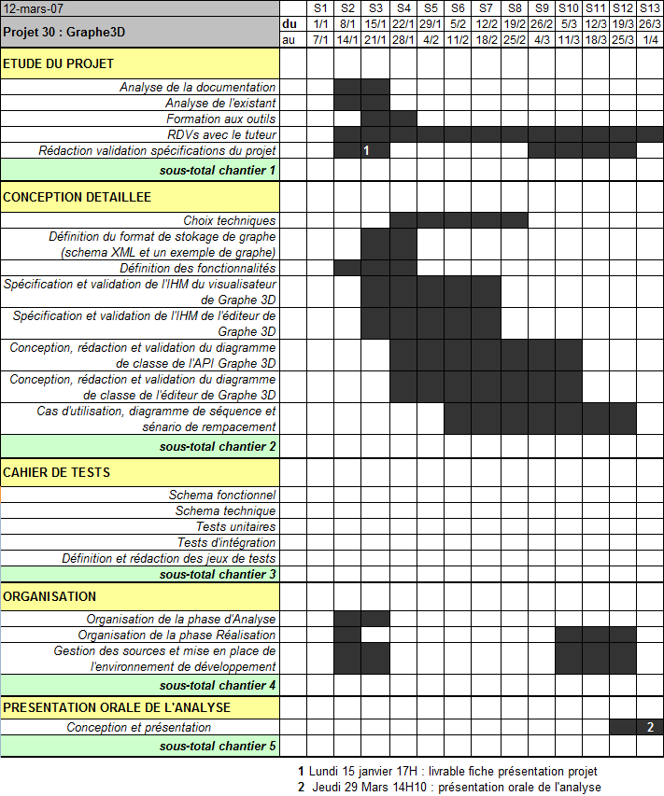

Chiffrage phase de réalisation

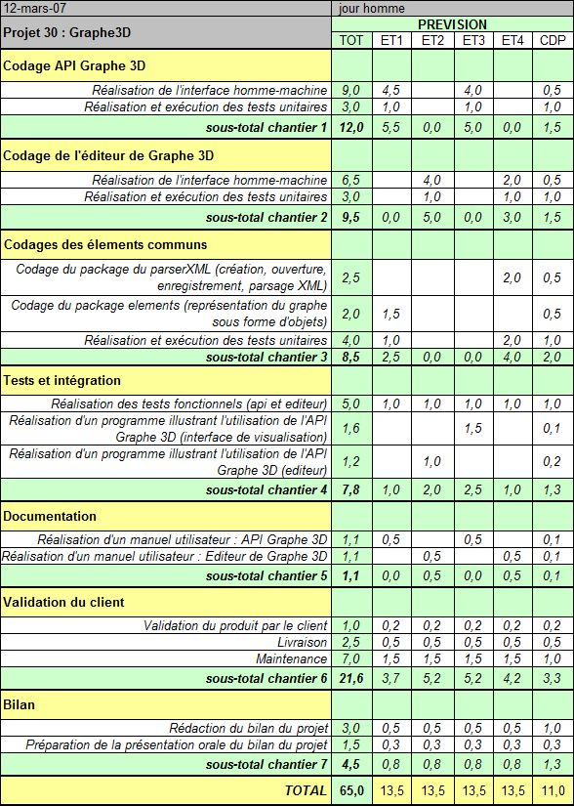
ET1 : Daubert Erwan ET3 : Magnin Nicolas CDP : Catric Jérôme
ET2 : Lino Christophe ET4 : Popa Iuliana

Planning phase de réalisation
Moi : Jerome

